Stap 3 sterrenslag
In stap 3 ga je de beroepen die op je lijstje staan sterren geven en informatie verzamelen over de opleidingen. Wat de sterren betekenen zie je hieronder:
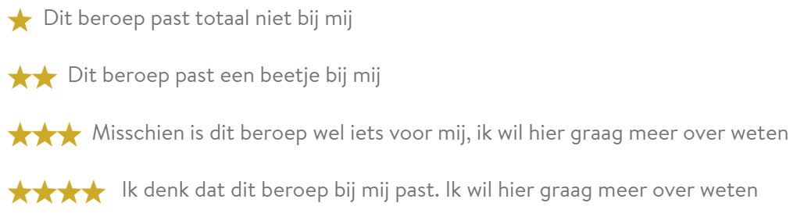
- Geef de beroepen van jouw lijstje sterren. Welke beroepen hebben de hoogste sterren gekregen? Schrijf ze hieronder op
-
-
-
-
-

Je gaat nu aan de slag met informatie verzamelen over de opleidingen. Open de opleidingen met de hoogste sterren op kiesmbo.nl en knip en plak de informatie onder de onderstaande kopjes. Zo krijg je één bestand met informatie en kun je daarna door naar stap 4.
Je kunt met dit document voor 5 opleidingen de informatie verzamelen, heb je meer opleidingen gevonden, kopieer dan de kopjes op een nieuwe pagina.

Naam opleiding:
Wat leer je?
Wanneer word je toegelaten?
Na deze opleiding
Hoe ziet het beroep eruit?
Waar kan je werken?
Belangrijkste taken
Schoollocaties; op welke school bij jou in de buurt kun je deze opleiding volgen?

Naam opleiding:
Wat leer je?
Wanneer word je toegelaten?
Na deze opleiding
Hoe ziet het beroep eruit?
Waar kan je werken?
Belangrijkste taken
Schoollocaties; op welke school bij jou in de buurt kun je deze opleiding volgen?

Naam opleiding:
Wat leer je?
Wanneer word je toegelaten?
Na deze opleiding
Hoe ziet het beroep eruit?
Waar kan je werken?
Belangrijkste taken
Schoollocaties; op welke school bij jou in de buurt kun je deze opleiding volgen?

Naam opleiding:
Wat leer je?
Wanneer word je toegelaten?
Na deze opleiding
Hoe ziet het beroep eruit?
Waar kan je werken?
Belangrijkste taken
Schoollocaties; op welke school bij jou in de buurt kun je deze opleiding volgen?

Naam opleiding:
Wat leer je?
Wanneer word je toegelaten?
Na deze opleiding
Hoe ziet het beroep eruit?
Waar kan je werken?
Belangrijkste taken
Schoollocaties; op welke school bij jou in de buurt kun je deze opleiding volgen?

